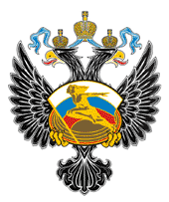 | Министерство спорта Российской Федерации | 
Федеральное государственное бюджетное учреждение
«САНКТ-ПЕТЕРБУРГСКИЙ
НАУЧНО-ИССЛЕДОВАТЕЛЬСКИЙ ИНСТИТУТ ФИЗИЧЕСКОЙ КУЛЬТУРЫ»
(ФГБУ СПбНИИФК)
191040, Санкт-Петербург, Лиговский пр., 56, литера «Е». Тел./факс (812)600-41-16, 600-41-17
info@spbniifk.ru (http://www.spbniifk.ru)

ИНФОРМАЦИОННОЕ ПИСЬМО

В соответствии с Планом проведения научных конгрессов и конференций Министерства спорта Российской Федерации в 2021 году ФГБУ СПбНИИФК проводит
Всероссийскую научно-практическую конференцию с международным участием
«АКТУАЛЬНЫЕ ПРОБЛЕМЫ И ПЕРСПЕКТИВЫ РАЗВИТИЯ СИСТЕМЫ СПОРТИВНОЙ ПОДГОТОВКИ, МАССОВОЙ ФИЗИЧЕСКОЙ КУЛЬТУРЫ И СПОРТА»

Дата проведения: 25-26 октября 2021 года
Место проведения: Санкт-Петербург, Лиговский пр., д.56, лит. Е.
Язык конференции: русский

Для участия в конференции приглашаются специалисты-практики, научные работники, педагоги, тренеры, спортивные психологи, другие специалисты, аспиранты и соискатели различных государственных, негосударственных учреждений и международных организаций, специализирующихся в области физической культуры и спорта, спортивной педагогики и смежных отраслей.
Основные темы Конференции:
- Особенности подготовки спортсменов к Олимпийским и Паралимпийским играм 2021 года в г.Токио (Япония);
- Инновационные технологии в привлечении граждан к систематическим занятиям массовой физической культурой и спортом;
- Научно-методическое сопровождение спорта высших достижений.

К началу Конференции публикуется сборник материалов с присвоением идентификатора ISBN, который будет включен в Российский индекс научного цитирования с размещением в научной электронной библиотеке eLIBRARY.RU.
Требования к представляемому материалу
Участники Конференции должны предоставить в оргкомитет электронную версию статьи на электронную почту akorotkova@spbniifk.ru в срок до 10 сентября 2021 года с темой письма «Конференция».
В теме письма указывается слово «Конференция» и фамилия первого автора (например: Конференция_Иванов), к письму прилагаются два файла – текст статьи и заявка. Файлы называются фамилией автора с инициалами и словом «заявка» или «статья» через дефис (например, «Иванов А.А.- статья», «Иванов А.А.- заявка»).
Правила оформления статьи:
- объем – до 5 страниц текста (формат А4), включая список литературы, рисунки, таблицы, графики;
- текстовый редактор – Word;
- размер страницы А4; поля (верхнее, нижнее, левое, правое) – 2 см;
- тип шрифта – Time New Roman, размер – 14;
- междустрочный интервал – 1,5 строки;
- выравнивание – по ширине страницы;
- абзацы начинать с отступа 1,25 см;
- название доклада – заглавными буквами, шрифт полужирный с выравниванием по центру;
- фамилия и инициалы автора(ов) – с выравниванием по правому краю;
- название организации – курсивом с выравниванием по правому краю;
- использование сносок, гиперссылок – недопустимо.
Рисунки, таблицы, графики должны быть черно-белыми, иметь разрешение не менее 150dpi, иметь нумерацию. Рисунки должны быть приложены отдельными файлами с расширением *.jpg, *.bmp, *.png. Наименование файла должно содержать фамилию автора и номер рисунка (Иванов-1.jpg (bmp, png)).
Материалы публикуются в авторской редакции (авторы/соавторы несут полную ответственность за представленные материалы). Материалы, оформленные с нарушениями настоящих требований, могут быть отклонены от последующей публикации без дополнительного предупреждения.
Организационный комитет оставляет за собой право отбора статей для публикации, коррекции текста, сокращения объема без согласования с автором(ами).

Последний срок представления материалов – 10 сентября 2021 года.

ЗАЯВКА
№ п.п. | Наименование | Поле для заполнения
1 | ФИО (полностью)
2 | Организация
3 | Должность
4 | Ученая степень (кандидат, доктор наук)
5 | e-mail для связи
6 | Форма участия (докладчик, слушатель)
7 | Название доклада

Оплата командировочных расходов, проживания – за счет направляющих организаций.

Условия участия в конференции и порядок оплаты организационного взноса:
Организационный взнос составляет – 500 руб. Сотрудники и аспиранты ФГБУ СПбНИИФК, а также представители организаций, с которыми заключены договора о сотрудничестве, участвуют в конференции бесплатно.
В организационный взнос входят материалы конференции, программа, сертификат участника. При очном участии - печатная версия материалов, при участии on-line – электронная версия. Форма оплаты: безналичная - почтовым (банковским) переводом.

Оплата производится после подтверждения публикации статьи оргкомитетом.
Для подтверждения оплаты просим Вас предоставить копию платежного документа по электронной почте akorotkova@spbniifk.ru в срок до 01 октября 2021 года.

РЕКВИЗИТЫ для оплаты:

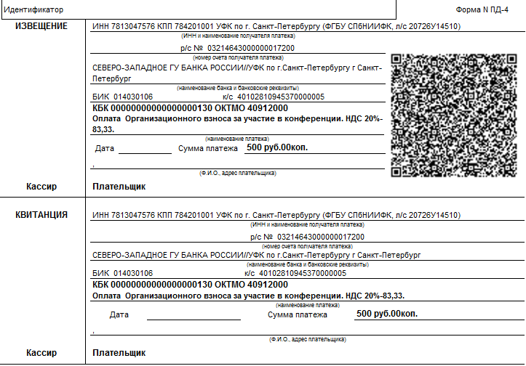

Информация по участию в Конференции размещена на сайте www.spbniifk.ru
e-mail: akorotkova@spbniifk.ru
тел/факс (812)600-41-16 (доб.102)
Ответственный – Короткова Анна Константиновна

